Bildande av naturreservatet Lilla Hellvis, Fole socken, Gotlands kommun

Beslut
Länsstyrelsen beslutar med stöd av 37 § första stycket förvaltningslagen (2017:900) om ändring av tidigare reservatsbeslut daterat den 18 september 2024 (ärende nr 4215–2018). Ändringen består i att ett tillägg gällande undantag för reservatets föreskrifter skrivits in i beslutet.

Länsstyrelsen beslutar, med stöd av 7 kap. 4 § miljöbalken, att förklara det område som avgränsats med heldragen svart linje på bifogad karta, bilaga 1, som naturreservat (nedan även kallat reservat). Naturreservatet har den avgränsning som framgår av bifogad karta och med de gränser som slutligen utmärks i fält. Reservatets namn ska vara Lilla Hellvis.

För att uppnå och tillgodose syftet med naturreservatet beslutar länsstyrelsen med stöd av 7 kap. 5 och 6 §§ miljöbalken om föreskrifter för naturreservatet.

Länsstyrelsen fastställer med stöd av 3 § förordningen (1998:1252) om områdesskydd även en skötselplan (bilaga 2) för naturreservatets långsiktiga vård.

Beslutet riktar sig till var och en, fastighetsägare och innehavare av särskild rätt, vars rättigheter att använda mark- och vattenområden berörs inom reservatsområdet.

Detta beslut ersätter länsstyrelsens beslut om bildande av naturreservat daterat den 18 september 2024 i ärende nr 4215–2018.

Uppgifter om naturreservatet

Namn | Lilla Hellvis
Kommun | Gotland
Län | Gotland
Lägesbeskrivning | Cirka 2,5 kilometer söder om Fole kyrka
Koordinat för mittpunkt  (Sweref 99) | N 710416, E 6393115
Fastigheter | Fole Stentollby 1:16, en större del av Fole Lilla Hellvis 1:7 samt del av Fole Lilla Hellvis 1:17.
Ägarförhållanden | Privat
Areal | 27,4 hektar varav  27 hektar produktiv skogsmark
Nyttjanderätter m.m. | Avtalsservitut för väg finns till förmån för Lilla Hellvis 1:7 belastar Fole Stentollby 1:16  Gotlands Energi AB har ledningsrätt inom fastigheten Fole Stentollby 1:16.

Översiktskarta
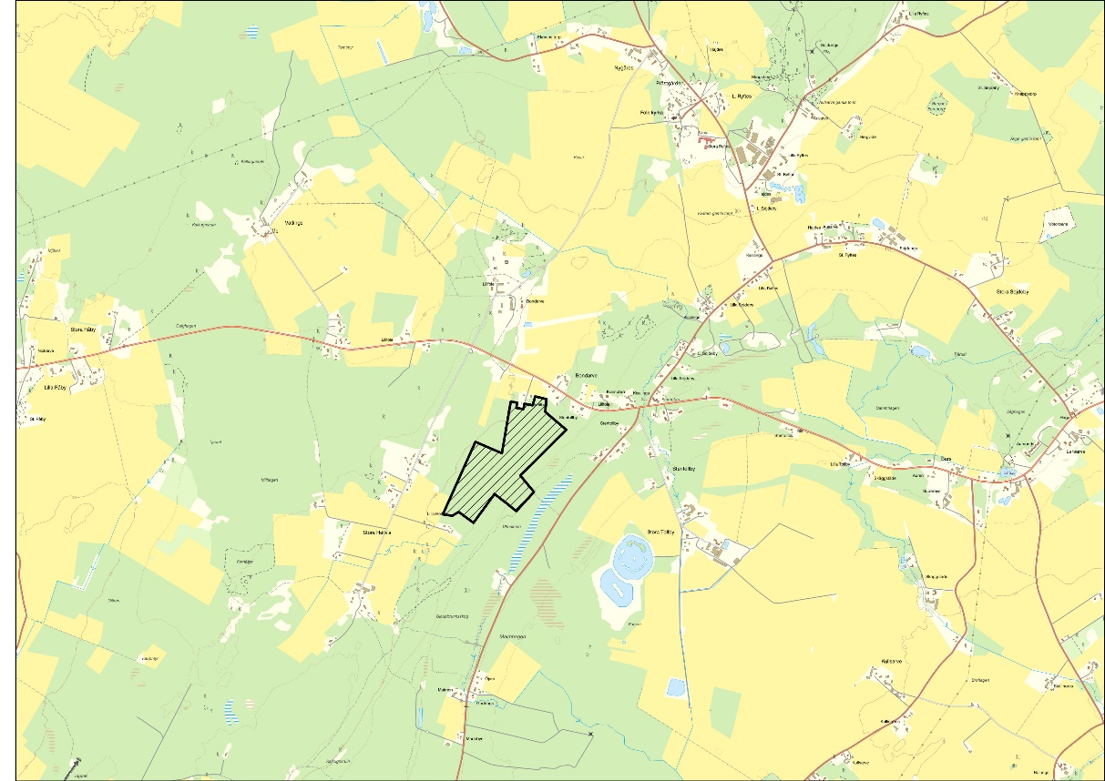
© Lantmäteriet, Länsstyrelsen

Syftet med naturreservatet
Syftet med naturreservatet Lilla Hellvis är att bevara biologisk mångfald, vårda och bevara värdefulla naturmiljöer och nyskapa värdefulla naturmiljöer för skyddsvärda arter.

- Reservatet ska erbjuda en naturlig livsmiljö för den flora och fauna som är knutna till de i reservatet förekommande naturtyperna.
- Kalk- och sandbarrskogarna med inslag av fuktiga stråk, mindre vattensamlingar och tillfälliga bäckar ska vårdas och bevaras.
- Återställande av ett skogsbete med värden knutna till kalkbarrskog
- Det ska finnas en trädslagsblandning av både tall, gran och lövträd i skogen
- Strukturer som gamla och grova träd, död ved, socklar och mosstuvor ska förekomma i en omfattning som är gynnsam för områdets naturtyper samt typiska och rödlistade arter.
- Utifrån vad som är möjligt inom reservatets gränser, bevara en gynnsam hydrologi för reservatets sumpskog, rikkärr och agkärr.
- Reservatet ska bidra till att uppnå gynnsam bevarandestatus på biogeografisk nivå för naturtyperna taiga (9010) och trädklädd betesmark (9070).

Syftet med naturreservatet är även att tillgodose behov av områden för friluftslivet. Besökare ska kunna se, uppleva och få kunskap om en för Gotland ovanlig naturtyp med högvuxen skog.

Syftet ska uppnås genom:
- Att vårda, bevara och utveckla områdets naturmiljöer så att typiska arter och strukturer bibehålls.
- Naturvårdsinriktad skötsel med röjningar, plockhuggningar och luckhuggningar, löpande vid behov.
- Framhuggning/röjning av en trädklädd betesmark i områdets södra del.
- Röjning av sly och buskar i det igenväxta rikkärret samt agkärret.
- Hävd i form av extensivt bete i skogen samt bete i de södra delarna av reservatet.
- Slåtter i våtmarkerna vid behov.
- Områdets hydrologi ses över och där det är möjligt läggs diken igen för att hålla kvar markvatten i de fuktigare delarna av skogen samt i kärrmiljöerna.
- Förutsättningar för det rörliga friluftslivet stärks med hjälp av enkla friluftsanordningar och underhåll av dessa.

Skälen för beslutet
Området består till stora delar av gammal, högvuxen kalk- och sandbarrskog med ett stort inslag av gran i trädskiktet. Kalkbarrskog och sandbarrskog är nationellt prioriterade skogstyper. Området ligger inom värdetrakt för sandbarrskog.

Skogen är ovanligt högvuxen och grov för gotländska förhållanden och har lång skoglig kontinuitet. Detta har skapat förutsättningar för många sällsynta arter. I skogen växer en rik marksvampsflora med flertalet rödlistade arter. Till exempel narrspindling (VU) som i Norden enbart är känd från ett fåtal lokaler på Gotland. Av barrskogen är 3,8 ha registrerad som nyckelbiotop och 4.7 ha registrerade som naturvärde.

Mellan barrskogen i reservatets södra del finns lägre liggande delar med tallsumpskog och inslag av rikkärrsstråk. Sumpskogen förstärker barrskogens naturvärden och bidrar med en hög luftfuktighet i området. I områdets södra delar ökar inslaget av lövträd och här finns även ett rikt bestånd av det rödlistade trädet lundalm (CR akut hotad).

På grund av skogens särprägel för gotländska förhållanden, samt områdets närhet till en välanvänd stig, bedöms området hysa god potential för ett rikt friluftsliv.

Beslutet är en del av att uppfylla den av regeringen antagna strategin för biologisk mångfald och ekosystemtjänster. Denna strategi är Sveriges svar på hur vi ska bidra till att uppfylla den strategiska planen inom konventionen om biologisk mångfald, målen i EU:s strategi för biologisk mångfald samt målen i vårt nationella miljömålsarbete.

Tabell 1. Prioriterade bevarandevärden
Naturtyper | Gammal kalkbarrskog på sandig mark och barrsumpskog med inslag av lövträd (taiga, 9010 och trädklädd betesmark 9070)
Strukturer och funktioner | Skoglig kontinuitet, grova, gamla och högvuxna tallar och granar, lövinslag, tuvigt mosskikt, gynnsam hydrologi, samt stående och liggande död ved
Arter | Kärlväxter, svampar, mossor och lavar knutna till gammal, sluten sandbarrskog, t.ex. ryl, gotlandsmåra tallticka, kattfotslav och narrspindling.
Upplevelsevärden | Upplevelsevärdena knutna till mäktig, grov och högvuxen barrskog

Föreskrifter
För att uppnå och tillgodose syftet med reservatet har länsstyrelsen beslutat att nedan angivna föreskrifter ska gälla för naturreservatet.

A Föreskrifter enligt 7 kap. 5 § miljöbalken om inskränkningar i rätten att använda mark- och vattenområden
Utöver vad som i övrigt gäller är det förbjudet att inom reservatet:
- uppföra eller utföra byggnad eller anläggning,
- anlägga väg,
- dra fram mark- eller luftledning,
- gräva, schakta, fylla ut, spränga eller på annat motsvarande sätt påverka mark eller block,
- anordna upplag,
- dika, dikesrensa, eller utföra annan åtgärd som avattnar eller leder vatten ut ur området.
- avverka, upparbeta eller bortföra levande eller dött träd eller buske eller utföra annan skogsbruksåtgärd,
- tillföra växtnäringsämne eller använda kemiskt eller biologiskt bekämpningsmedel,
- avsiktligt införa växt, svamp eller djurart, t.ex. plantera in träd eller så in blommor,
- använda avmaskningspreparat på betesdjur då de uppehåller sig inom reservatet, annat än vid skriftlig rekommendation från veterinär,
- tillskottsutfodra betesdjuren då de uppehåller sig inom reservatet, annat än tillfällig (högst två veckor) övergångsutfodring vid utsläpp och installning.

Föreskrifterna ovan ska inte utgöra hinder för:
  - förvaltaren, eller den som förvaltaren utser, att utföra de åtgärder som framgår av föreskrifterna enligt 7 kap 6 § miljöbalken nedan.
  - att väg anläggs över Stentollby 1:16 i enlighet med avtalsservitutet. Reservatsbeslutet medger inte undantag från prövning eller samråd som kan krävas enligt Miljöbalken eller annan lagstiftning.
  - att väg anläggs över Lilla Hellvis 1:7 från vändplatsen (markerad på beslutskarta bilaga 1). Detta för att underlätta skötseln av ungskogen utanför reservatet i fastighetens södra del. Eventuell anläggande av väg ska samrådas med förvaltningen. Reservatsbeslutet medger inte undantag från prövning eller samråd som kan krävas enligt Miljöbalken eller annan lagstiftning.
  - rättighetsinnehavare till kraftledningar och jordkablar att utföra underhåll, reparation, ersättning och borttagande av befintlig ledning inom samma område om det sker med försiktighet för att göra så lite skada som möjligt på mark och hydrologi. Undantaget medger även att träd och buskar som utgör fara eller hinder för luftledningen får fällas. Förvaltaren ska informeras innan åtgärden sker. Vid akuta fall informeras förvaltaren så snart som möjligt.

B Föreskrifter enligt 7 kap. 6 § miljöbalken om vad ägare och innehavare av särskild rätt till fastighet förpliktas att tåla

Ägare och innehavare av särskild rätt till fastighet inom naturreservatet skall tåla att följande anordningar utförs och att följande åtgärder vidtas för att tillgodose syftet med reservatet:
- att röjning och uppmärkning av reservatsgränsen sker
- att skyltar samt med information om reservatet sätts upp, inklusive underhållning av skylt
- att stängsling och bete inklusive underhåll av stängsel, stängselgenomgångar sker inom området.
- att tuvfräsning i rikkärret samt slåtter av våtmarker sker.
- att natur- och kulturvårdsinriktad röjning, plockhuggning och luckhuggning, i varierande omfattning och utifrån markens kulturprägel sker,
- att veteranisering av träd sker,
- att hydrologiska åtgärder utförs i syfte att gynna reservatets fuktigare delar.
- att användning av nödvändiga beprövade metoder sker i syfte att bekämpa för området främmande arter med invasivt beteende eller växtsätt.
- att användning av nödvändiga beprövade skötselmetoder sker i syfte att bevara naturvärden och kompensera för förlust av naturvärden som hotas av arter med invasivt beteende eller invasivt växtsätt sker,
- att anläggning, utmärkning och underhåll av vandringsled eller stig sker, inklusive spänger och stängselgenomgångar.
- att anläggning och underhåll av anordningar för besökare sker, tex uppsättning av bänkbord.
- att vändplats anläggs i reservatets sydvästra del, se beslutskarta bilaga 1.
- att undersökning och dokumentation av mark, vegetation samt växt- och djurliv sker i uppföljningssyfte.

Beskrivning av ärendet

Ärendets beredning
En fastighet i reservatet lades ut till försäljning år 2018. På grund av att det finns en större nyckelbiotop på fastigheten hörde mäklaren av sig och frågade om Länsstyrelsen var intresserade av naturskydd på hela eller delar av den. I slutet av november 2018 besökte både Länsstyrelsen och Skogsstyrelsen skogen gemensamt för att göra en bedömning om hela eller delar av den är prioriterad för formellt områdesskydd. Efter utredningar av områdets naturvärden bedömdes fastigheten vara prioriterat för skydd. Länsstyrelsen fick erbjudande om att köpa in fastigheten men det årets budget medgav inte ett köp. Efter försäljning av fastigheten kontaktade Länsstyrelsen de nya ägarna och överenskommelse om intrångsersättning gjordes i juni 2020.

Skogen runt om den aktuella fastigheten bedömdes även de ha höga naturvärden. I oktober 2020 genomfördes en inventering av marksvampar i skogen runtom fastigheten. Vid inventeringen hittades många sällsynta marksvampar. I början av år 2021 kontaktade därför Länsstyrelsen fastighetsägarna i området och inledde en dialog om reservatsbildning. För de fastigheter där fastighetsägarna var positiva till reservatsbildning gick länsstyrelsen vidare med reservatsbildning.

Under tidsperioden november 2021-november 2022 ersattes de övriga markägarna i reservatet för den inskränkning reservatet innebär i pågående markanvändning enligt ersättningsreglerna i 31 kap miljöbalken. Ersättningen skedde genom överenskommelse om intrångsersättning mellan länsstyrelsen och markägarna.

Förslaget till beslut var ute på remiss under perioden 30 maj till 2 juli 2024. Redogörelse av inkomna synpunkter redovisas i bilaga 3.

Länsstyrelsen beslutade om bildande av naturreservatet den 18 september 2024 i ärende nr 4215-2018. Efter att beslutet expedierades har Gotlands Energi AB kontaktat länsstyrelsen och uppmärksammat myndigheten på att en ledningsrätt inom området inte har beaktats i ärendet. Bolaget har med anledning av detta begärt att beslutet ska ändras och att undantag från reservatsföreskrifterna gällande den aktuella ledningsrätten ska skrivas in i beslutet.

Motivering till beslutet

Motiv till skyddsformen naturreservat
Länsstyrelsen har bedömt att det är ett angeläget allmänt intresse att naturreservatet Lilla Hellvis, med dess arter och livsmiljöer, bevaras och främjas långsiktigt. Här finns gammal, grov och högvuxen kalkbarrskog på sandig mark samt mellanliggande sumpskog. Reservatet har även potential för ett rikt friluftsliv. Se vidare under rubriken ”Skälen för beslut”. För att uppnå detta krävs skötsel i olika utsträckning i Lilla Hellvis naturmiljöer. Produktionsinriktat skogsbruk skulle påverka områdets naturvärden negativt. För att kunna ge berörda markägare full ekonomisk ersättning för intrång i skogsbruket och för att garantera området det skydd och den skötsel som behövs för att bevara naturvärdena långsiktigt är det motiverat att skydda området som naturreservat.

Motivering av föreskrifterna
A-föreskrifter
Föreskrift 1-7 syftar till att förhindra fysisk skada på framför allt mark och berg, skog och vegetation samt hydrologi. Åtgärderna som förbjuds bedöms kunna orsaka så stor skada på och förändring av naturmiljön att den biologiska mångfalden påverkas negativt.
Föreskrift 8 och 10 syftar till att förhindra att den naturliga och artrika flora och fauna som finns i området påverkas negativt av den skadliga inverkan som bekämpningsmedel, växtnäringsämnen och avmaskningsmedel har.
Föreskrift 9 och 11 syftar till att förhindra att den naturliga och artrika flora och fauna som finns i området, med dess lokala genetiska material, slås ut eller förändras negativt på grund av införsel av arter utifrån.

Undantag a behövs för att förvaltaren ska kunna sköta reservatet.
Undantag b behövs för att vägservitutets syfte ska kunna uppnås.
Undantag c behövs för att underlätta markägarens skötsel av ungskogen utanför reservatet i fastigheten Lilla Hellvis 1:7:s södra del.
Undantag d behövs för att möjliggöra underhåll av elledningar inom reservatet.

B-föreskrifter
Föreskrift 1-2 och 10-11 syftar till att bibehålla och öka reservatets tillgänglighet och uppnå reservatets syfte kopplat till friluftslivet. Föreskrift 1 är också nödvändig för att befästa reservatets juridiska status.

Föreskrift 3-6 syftar till att möjliggöra naturvårdande skötsel av reservatet. Skötselåtgärderna är de som med dagens kunskap bedöms mest lämpliga för att gynna områdets ingående naturmiljöer och arter samt bibehålla och utveckla den biologiska mångfalden. Skötselåtgärderna bedöms även stärka tillgängligheten och reservatets värde för friluftslivet.

Föreskrift 7 syftar till att utreda möjligheterna att så långt möjligt restaurera de tidigare hydrologiska förhållandena i området. De dikningar som utförts kan antas ha minskat områdets vattenhållande förmåga och negativt påverka de naturvärden som är knutna till sådana miljöer. Det bör därför utredas om förutsättningar finns att restaurera dessa hydrologiska förhållanden. Eventuella sådana åtgärder ska föregås av projekteringar som visar att omgivande mark inte tar skada av åtgärden.

Föreskrift 8 och 9 syftar till att möjliggöra bekämpning av invasiva arter, men också att kompensera för den förlust av biologisk mångfald som invasiva arter orsakar. Invasiva arter är ett stort och växande hot mot biologisk mångfald då de kan konkurrera ut inhemska arter, förändra näringskedjor eller helt förändra naturmiljöer. I Lilla Hellvis finns idag inga större kända förekomster av invasiva arter, men på grund av dessa arters stora och ökande utbredning i Sverige och i världen är det sannolikt att de kommer i framtiden. Då är det viktigt att det finns föreskrifter som tillåter en snabb bekämpning. I området finns dock mindre förekomster av liguster och berberis som båda är främmande och invasiva arter för Gotland.

Föreskrift 12 syftar till att underlätta skötseln för förvaltningen av området.

Föreskrift 13 syftar till att kunna följa upp reservatets naturmiljöer och arter för att kunna anpassa skötsel och skötselplan i framtiden om naturmiljöerna och arterna visar på negativa trender. Uppföljningen är även viktig för att kunna följa utvecklingen av biologisk mångfald och naturmiljöer på regional, nationell och internationell nivå.

Motivering gällande ändring av tidigare beslut
Länsstyrelsen har av förbiseende inte beaktat en ledningsrätt som finns i området. Av denna anledning är beslutet om bildande av naturreservatet med ärendenummer 4215-2018 felaktigt. Länsstyrelsen, som meddelat beslutet som första instans, anser därför att det finns skäl att ändra beslutet.

Miljökvalitetsmål
Beslutet ger ett långsiktigt skydd till skogar med höga naturvärden samt till en rik biologisk mångfald med många sällsynta arter. Beslutet bidrar därmed till att uppfylla miljökvalitetsmålen Levande skogar och Ett rikt växt- och djurliv.

Sumpskogar och stabila skogsekosystem fungerar buffrande i sin förmåga att hålla vatten och näringsämnen. Reservatets vattenhållande förmåga bidrar till miljökvalitetsmålet Grundvatten av god kvalitet.

Beslutet bidrar även indirekt till att uppfylla andra miljökvalitetsmål. Återställande av gamla betade skogar ger vidare ett tillskott i tillgänglig betesmark i länet. Eftersom klimatförändringarna förväntas innebära längre och intensivare sommartorka på Gotland kan tillskott av skogsbeten komma att bli viktiga som betesresurser när öppnare marker torkar ut. På så vis bidrar reservatet till miljömålet Ett rikt odlingslandskap samt Begränsad klimatpåverkan. Begränsad klimatpåverkan främjas också eftersom gamla barrskogar, särskilt sumpskogar, lagrar in stora mängder kol i både träden och marken och sänker därigenom koldioxidhalten i atmosfären.

Ekosystemtjänster och klimatanpassning
Lilla Hellvis hyser en variation av friska och motståndskraftiga ekosystem. Naturmiljön bidrar till att bevara biologisk mångfald och artrikedom långsiktigt i Sverige och i världen. En stor mångfald av växter och djur försäkrar oss tillgång till alla nyttor arterna bidrar med i ekosystemen och som vi är beroende av, såsom pollinering, nedbrytning och näringsåterförsel, jordbearbetning, predation av skadedjur på grödor och plantor och tillväxt av skogen genom mykorrhizasvampar.

Sumpskogen och våtmarkerna renar vattnet när det rinner igenom reservatet. De håller också kvar vattnet längre på våren och samlar på sig vatten under stora flöden. Detta är en viktig klimatanpassning inför framtida extremväder med tidvis höga flödesnivåer.

Reservatet får en lokal negativ påverkan på virkesproduktionen, då skogsbruk är förbjudet. Påverkan är inte försumbar då skogen har en relativt hög tillväxt för gotländska förhållanden.

Återställande av gamla betade skogar ger vidare ett tillskott i tillgänglig betesmark i länet, vilket i sin tur kan ha en positiv effekt på den lokal köttproduktionen, särskilt under torra år när öppnare marker torkar ut. Dessa ekosystemtjänster är även en form av åtgärd för klimatanpassning, då det framtida klimatet i länet förväntas innebära en längre och mer intensiv värmeperiod sommartid och ökade vattenflöden vintertid.

Intresseprövning
Bildande av naturreservat är en fråga som är angelägen för det allmänna, och som syftar till att uppfylla nationella och internationella mål om biologisk mångfald och ekosystem. Länsstyrelsen bedömer att inskränkningarna i enskilds rätt att använda mark och vatten inte går längre än vad som krävs för att syftet med skyddet ska tillgodoses (7 kap. 25 § miljöbalken).

Reservatets A- och B-föreskrifter är inte mer inskränkande än vad som krävs för att uppnå syftet, se rubriken Motivering av föreskrifterna.

Gränserna för reservatet är dragna så att en yngre skog med lägre naturvärden som finns på en fastighet i söder har undantagits från skydd för att minimera inskränkningen i markägarnas skogsproduktion. Även fastigheter och delar av fastigheter som ligger utanför reservatets värdekärna har tagits bort ur reservatet efter dialog med berörda markägare. Dessa marker behövs inte heller för att uppnå syftet med skyddet.

Andra sakförhållanden
Länsstyrelsen bedömer att beslutet är förenligt med hushållningsbestämmelserna i 3 och 4 kap. MB. Reservatet ligger inom riksintresse för rörligt friluftsliv (4 kap. 2 § miljöbalken) vilket är ett riksintresse som omfattar hela länet. Ett reservatsbeslut gynnar riksintressets avsikt.

Länsstyrelsen bedömer att beslutet är förenligt med en från allmän synpunkt lämplig användning av mark- och vattenresurser. Vidare bedömer länsstyrelsen att beslutet överensstämmer med Bygg Gotland – Översiktsplan för Gotlands kommun 2010-2025 och hushållningsbestämmelserna i 3 och 4 kap. miljöbalken.

Bestämmelser som beslutet grundas på

Bildande av naturreservat
Enligt 7 kap. 4 § miljöbalken får ett mark- eller vattenområde förklaras som naturreservat av länsstyrelsen i syfte att bevara biologisk mångfald, vårda och bevara värdefulla naturmiljöer eller tillgodose behov av områden för friluftslivet.

Föreskrifter och skälen för beslut
Enligt 7 kap. 5 § miljöbalken skall skälen för beslutet anges, i beslutet om att bilda naturreservat.
Enligt samma paragraf skall det i beslutet också anges de inskränkningar i rätten att använda mark- och vattenområden som behövs för att uppnå syftet med reservatet, såsom förbud mot bebyggelse, uppförande av stängsel, upplag, schaktning, täkt, uppodling, dikning, plantering, avverkning, jakt, fiske och användning av bekämpningsmedel. En inskränkning får innebära att tillträde till området förbjuds under hela eller delar av året.
Enligt 7 kap. 6 § miljöbalken får länsstyrelsen, om det behövs för att tillgodose syftet med naturreservatet, förplikta ägare och innehavare av särskild rätt till fastighet att tåla sådana intrång som att det inom området
1. anläggs vägar, parkeringsplatser, vandringsleder, raststugor, tältplatser, badplatser, sanitära inrättningar eller liknande anordningar,
2. bereds tillträde till mark för allmänheten där allmänheten annars inte har rätt att vistas,
3. utförs gallring, röjning, slåtter, plantering, betesdrift, avspärrning eller liknande åtgärder, eller
4. genomförs undersökningar av djur- och växtarter samt av mark- och vattenförhållanden.

Ändring av tidigare beslut
Enligt 37 § första stycket förvaltningslagen (2017:900) får en myndighet ändra ett beslut som den har meddelat som första instans om den anser att beslutet är felaktigt på grund av att det har tillkommit nya omständigheter eller av någon annan anledning.

Skötselplan
Enligt 3 § förordningen (1998:1252) om områdesskydd skall länsstyrelsen fastställa en skötselplan för naturreservatets långsiktiga vård. En skötselplan skall ingå i varje beslut om bildande av ett naturreservat.

Förvaltare av naturreservatet
Enligt 21 § förordningen (1998:1252) om områdesskydd är länsstyrelsen förvaltare av naturreservatet om förvaltningen inte överlåts.

Intresseprövning
Varje medborgares egendom är tryggad genom att ingen kan tvingas avstå sin egendom till det allmänna eller tåla att det allmänna inskränker användningen av mark eller byggnad, utom när det krävs för att tillgodose angelägna allmänna intressen (2 kap. 15 § 1 st. regeringsformen). Hänsyn tas till enskilda intressen vid prövning av frågor om skydd av områden. En inskränkning i enskilds rätt att använda mark eller vatten som grundas på skyddsbestämmelse får därför inte gå längre än som krävs för att syftet med skyddet skall tillgodoses. (7 kap 25 § miljöbalken). Det innebär att nyttan med den vidtagna åtgärden måste stå i proportion till det utförda och att mer ingripande åtgärder än vad som behövs i det enskilda fallet inte får användas. Utgångspunkten för naturreservat är att ingrepp som motiveras av hänsyn till naturvårds- och miljöintressen betraktas som angelägna allmänna intressen (Prop.1997/98:45, del 2, s. 97). Likaså anges i förarbetena att inskränkningen i den enskildes rätt kan gå långt i syfte att skydda miljö och natur.

Beskrivning av naturreservatet
Området består till stora delar av gammal, grov och högvuxen kalkbarrskog på sandig mark med tall och gran som främsta trädslag. Marken täcks av ett tuvigt mosskikt och det finns inslag av mindre vattensamlingar och tillfälliga bäckar. Skogen bär spår av äldre tiders plockhuggning.

Den södra delen har stått orörd under lång tid vilket skapat en sluten och mossrik miljö, här ökar inslaget av lövträd. Delar av skogen har troligtvis varit mer öppna, då det finns inslag av grov hassel. Mellan kalkbarrskogen finns lägre liggande delar med tallsumpskog och inslag av rikkärrsstråk. Här står träden på socklar och tallsumpskogen gör att reservatet får en hög luftfuktighet.

I objektets centrala del mot väster finns ett rikkärr, i östra delen även ett agkärr.

Upplysning
I naturreservatet Lilla Hellvis finns inga föreskrifter för allmänheten (så kallade ordningsföreskrifter) om rätten att färdas och vistas inom området och om ordningen i övrigt inom området. I reservatet gäller allemansrätten. Länsstyrelsen bedömer att det är tillräckligt och att ytterligare inskränkningar genom ordningsföreskrifter inte är nödvändigt.

Detta beslut ska kungöras i länets författningssamling och i ortstidningar.

Länsstyrelsen kan meddela dispens från föreskrifter om det finns särskilda skäl och om det är förenligt med förbudets eller föreskriftens syfte.

Du kan överklaga beslutet
Se bilaga 4.

De som medverkat i beslutet
Beslutet har fattats av landshövding Anders Flanking med naturvårdshandläggare Petra Lundin som föredragande. I den slutliga handläggningen har även Mattias Vejlens, friluftslivssamordnare och Henrik Johansson naturvårdshandläggare medverkat. Förslaget är berett i länsstyrelsens ledningsgrupp.

Denna handling har godkänts digitalt och saknar därför namnunderskrift

Anders Flanking
Petra Lundin

Bilagor
- Karta till beslutet
- Skötselplan
- Redogörelse av inkomna synpunkter på beslut och skötselplan
- Hur du överklagar beslutet
- Sändlista

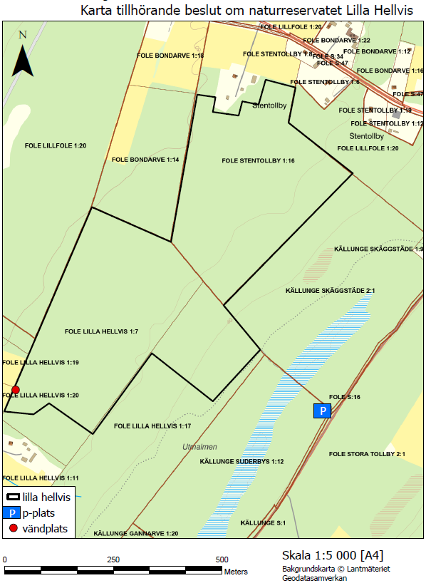

Skötselplan för naturreservatet Lilla Hellvis

1. Beskrivning av området

Allmänt
Naturreservatet Lilla Hellvis ligger på mellersta Gotland ca 2 km söder om Fole kyrka. Reservatet omfattar en vacker, grov och högvuxen kalkbarrskog på sandig mark med ett stort inslag av gran. I området finns även tallsumpskog. Den södra delen av området är blötare med ett större inslag av lövträd. I reservatets västra del finns ett igenväxande rikkärr och i områdets östra del ett agkärr. Skogen är i stort sett fritt från modernt skogsbruk och innehåller en rik mångfald med ett stort antal skyddsvärda arter. I reservatet finns en rik förekomst av trädstammar klädda med murgröna. I södra delen av reservatet finns bland annat ett större inslag av lundalm.

Naturvärden
Reservatet är bevuxet av tall och gran med inslag av löv. I södra delen av reservatet ökar andelen lövträd och här finns ett bestånd av det rödlistade trädet lundalm (CR akut hotad).

Reservatets naturvärden är generellt höga och knutna till den äldre barrskogen. Lilla Hellvis innehåller viktiga strukturer som äldre träd, död ved och uppvisar höga naturvärden med arter knutna till barrskogar. Skogen har i stort bara blivit plockhuggen under en lång tidsperiod. Trädkontinuiteten i området har skapat en optimal miljö för marksvampar och inom reservatet finns ett stort antal rödlistade och naturvårdsintressanta svamparter. Ett exempel är narrspindling, Cortinarius pseudoarcuatorum, (VU) som i Norden enbart är känd från ett fåtal lokaler på Gotland. I områdets centrala och norra delar växer även mattor av gotlandsmåra (VU sårbar). Artfynden visar tydligt att skogen har höga kontinuitetsvärden. För en fullständig artlista se artportalen.se.

I området finns en nyckelbiotop på 3,8 ha. Nyckelbiotopen är en del av skiktad sumpskog med olikåldrigt trädbestånd och gräs/halvgräsdominerad vegetation. Inom området finns även två delområden på totalt 4,7 ha som av Skogsstyrelsen är klassad som naturvärde. Nyckelbiotopen i söder är en del av en sumpskog. Se karta (fig 1) nedan. Inventering av marksvampfloran i området indikerar att området har höga naturvärden. Länsstyrelsen gör bedömningen att större delen av skogen bedöms som värdekärna.

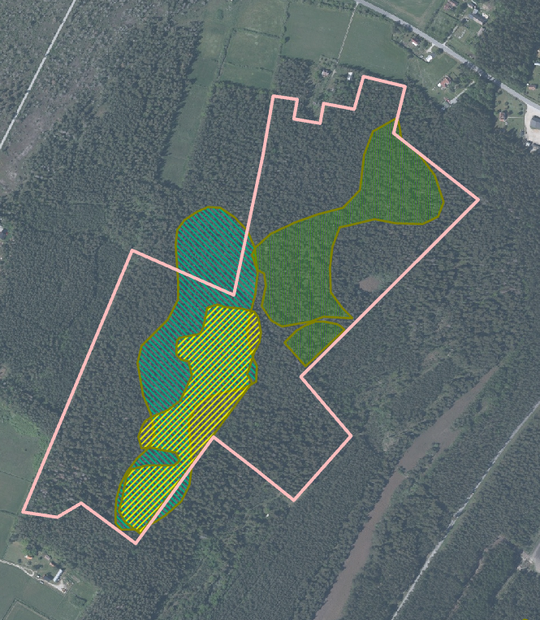

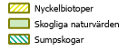
Fig 1: Karta över nyckelbiotop, naturvärde och sumpskog inom reservatet. © Lantmäteriet. © Länsstyrelsen i Gotlands län.

Naturtyper
Reservatet domineras av skogstypen taiga (kalkbarrskog på sandig mark) med inslag av sumpskog. I området finns även ett agkärr i öster samt ett rikkärr i den sydvästra delen. Kartan i figur 2 samt tabell 2 visar reservatets naturtyper klassade enligt art- och habitatdirektivet. Notera att det som är satt som trädklädd betesmark för tillfället inte betas.
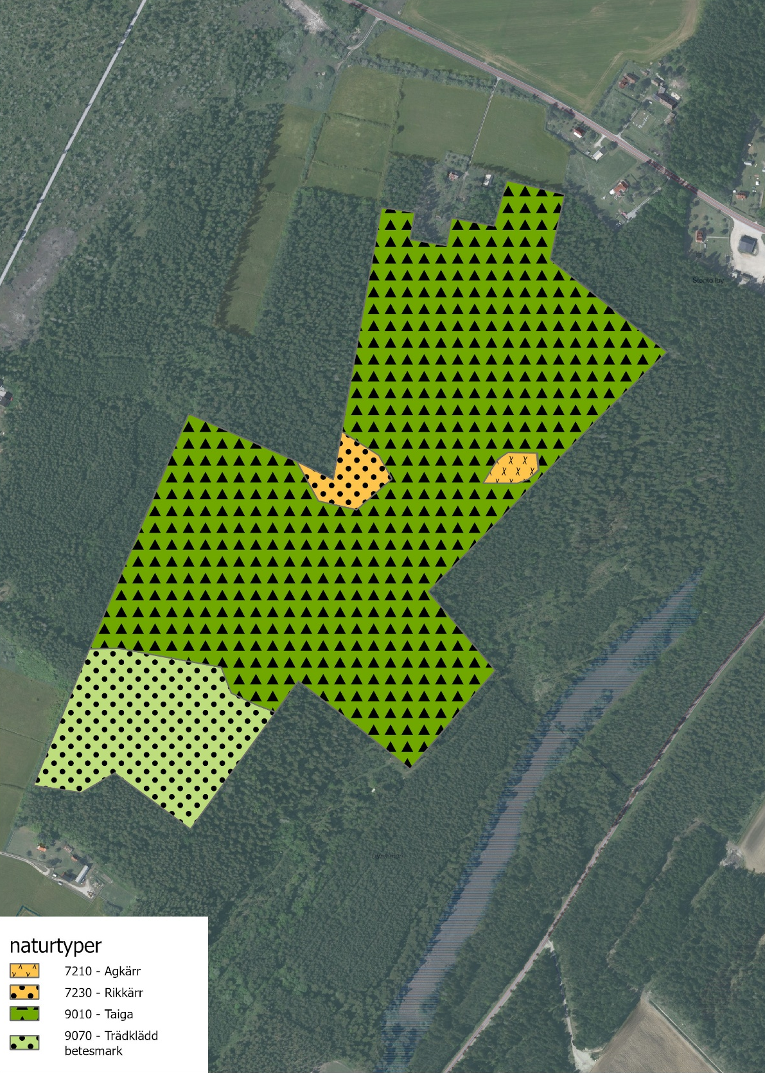
Fig 2 Naturtyper i Lilla Hellvis naturreservat enligt art- och habitatdirektivet.

Tabell 2 Naturtyper i Lilla Hellvis naturreservat enligt art- och habitatdirektivet
Naturtyp | Naturtypskod  natura 2000 | Areal
Taiga/Kalkbarrskog | 9010 | Ca 22,6 ha
Trädklädda betesmarker/skogsbete | 9070 | Ca 4,0 ha
Rikkärr | 7230 | Ca 0,6ha
Agkärr | 7210 | Ca 0,2ha

Historisk markanvändning och kulturhistoriska värden
Äldre kartor och beskrivningar visar på att skogen betats från åtminstone början av 1700-talet. Enligt uppgift betades skogen in på åtminstone 1970-talet, de södra delarna enligt uppgift in på 1980-talet. Kartorna visar även att området har varit skogbeklätt under flera hundra år.

Skattläggningen
Runt omkring år 1700 pågick en skattläggning på Gotland. Studier av skattläggningskartan från år 1698 visar att hela området utgjordes av skogsmarker. Skogen ingick då i gårdarna Lilla Hellvis, StenTollbys och stora Hellvis ägande, se karta fig 3.

Beskrivningen visar att StenTollbys skog (markerad med u21 på kartan) användes skogen till gärdsel, störar, byggningskog samt till att göra tjära. Skogen benämns även som god betesmark och att skogen har god tillväxt.

Lilla Hellvis marker (tt22 och tt23 på kartan) benämns som skog till gärdsle, stör samt smått hustimmer och till läkter. Enligt beskrivningen kan här finnas någon skog för tjärved. Betet benäms som ”temb. bete”. Stora Hellvis marker (t 32 på kartan) kallas i beskrivningen för ”Haselhagen”. Skogen användes till gärdsle, störar, läkter och till att ta ved. Rikkärret i öster är beskriven som vät. Diket som är inritat på kartan finns fortfarande i skogen idag.

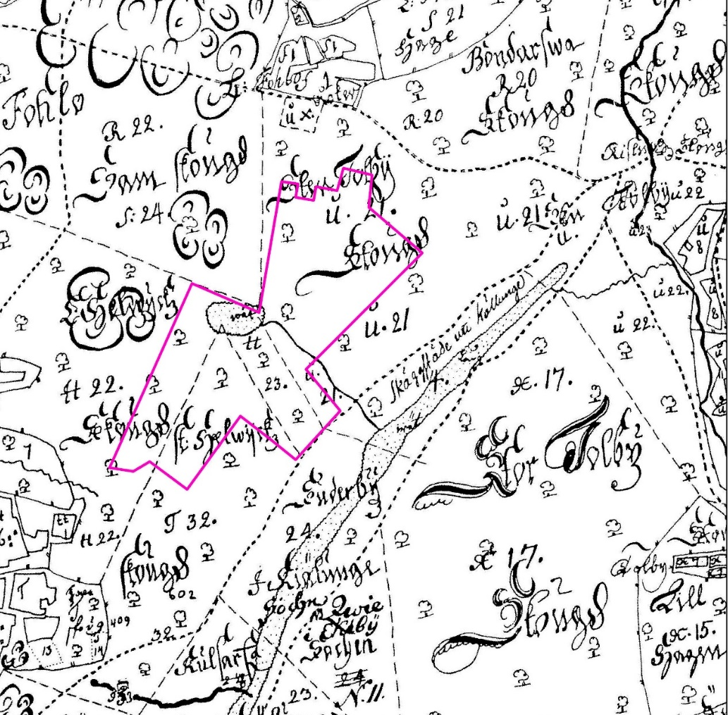
Fig 3 skattläggningskarta över området. Reservatet ungefärligt inritad i kartan med lila färg.

Laga skifte
Betet av skogen fortsatte under laga skifte. Norra delen av reservatet tillhörde Stentollby och stora Tollby skifteskarta upprättad laga skifte 1876 (kartakt 09-FOL 57). Södra delen Lilla och Stora Hellvis skifteskarta upprättad 1868 (kartakt 09-FOL-49). I beskrivningen till båda kartorna står det att skogen var betad. Norra delen kallades Malmhagen och södra delen Lillhagen. Beskrivningarna visar att området var delvis var sidlänt, dvs sankt.

Malmhagen beskrivs som skogsbeväxt betesmark på sand, dels ljungbeväxt sidland (vattensjuk mark). Rikkärret i centrala delen omnämns som ”dålig vät” (nr 34 på kartan i figur 4 ). Tolkningen av beskrivningen gällande agkärret i östra delen (nr 36a, 36b och 37 på kartan i figur 4) är sidlänt betesmark nu på grusbotten, vilket tyder på att området redan då var sankt.

Norra delen och västra delen av Lillhagen benämns som sidländ skogsbevuxen betesmark samt sidlänt betesmark. Rikkärret benämns här som vät (nr 380, se karta figur 4). Östra delen av Lillhagen benämns som skogsklädda betesmarker.

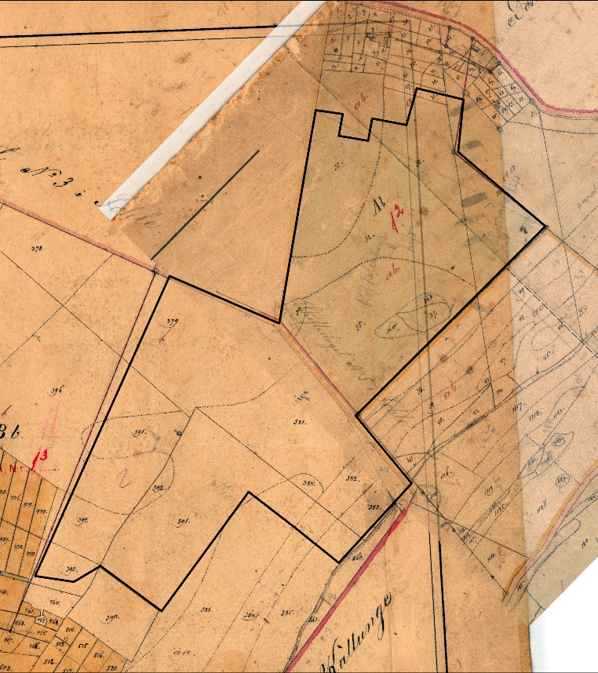
Fig 4 Laga skifteskarta. Kartan är ett ihopklipp av Stentollby och stora Tollbys skifteskarta från år 1876 samt Lilla och stora Hellvis skifteskarta från år 1868. Reservatets gränser inritade med svarta linjer.

1900-talet
De äldre flygfotona och kartorna visar att området varit skogsbevuxen under lång tid. Enligt uppgift betades en stor del av skogen fram till början/mitten av 1970-talet, de södra delarna in på 1980-talet. I området finns stängselrester i form av taggtråd kvar i fastighetsgränserna.

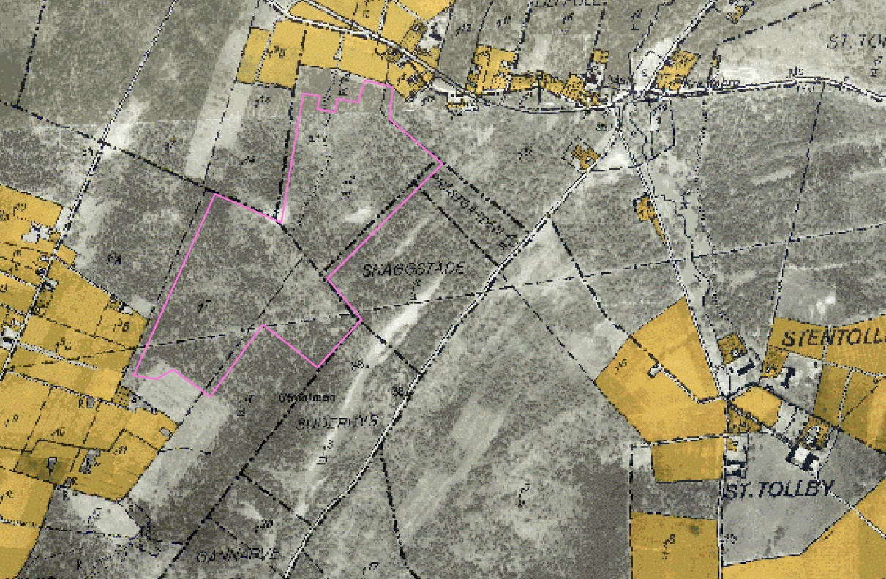
Figur 5 Ekonomisk karta från 1930-talet. Reservatets gränser inritade med lila färg. Kartan visar på en relativt öppen skog. Våtmarkerna syns som vita fläckar inom området. © Lantmäteriet. © Länsstyrelsen i Gotlands län.

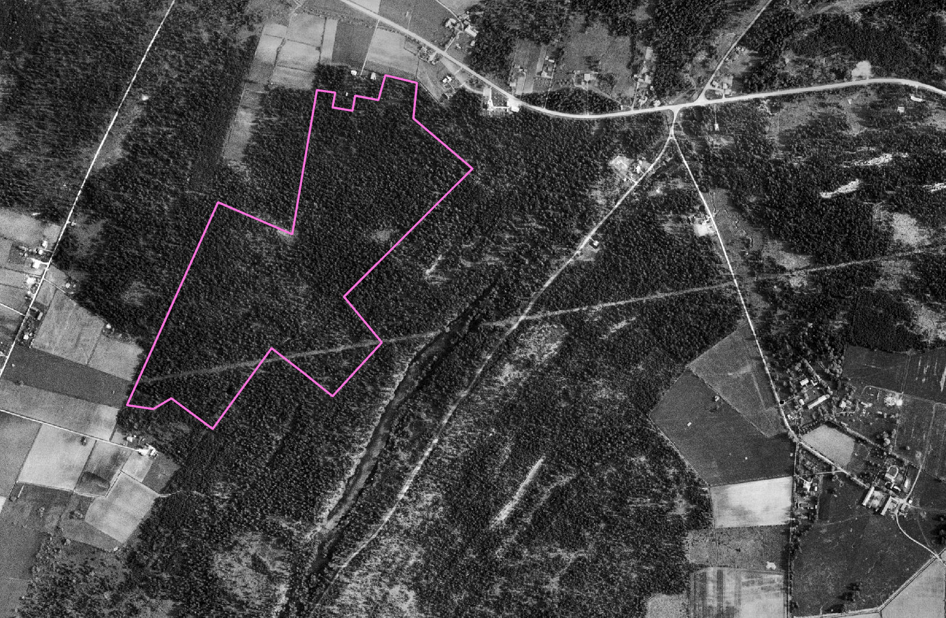
Figur 6 Flygfotot från 1958 visar att skogen slutit sig jämför med 1930-talet. Reservatets gränser inritade med lila färg.© Lantmäteriet. © Länsstyrelsen i Gotlands län.

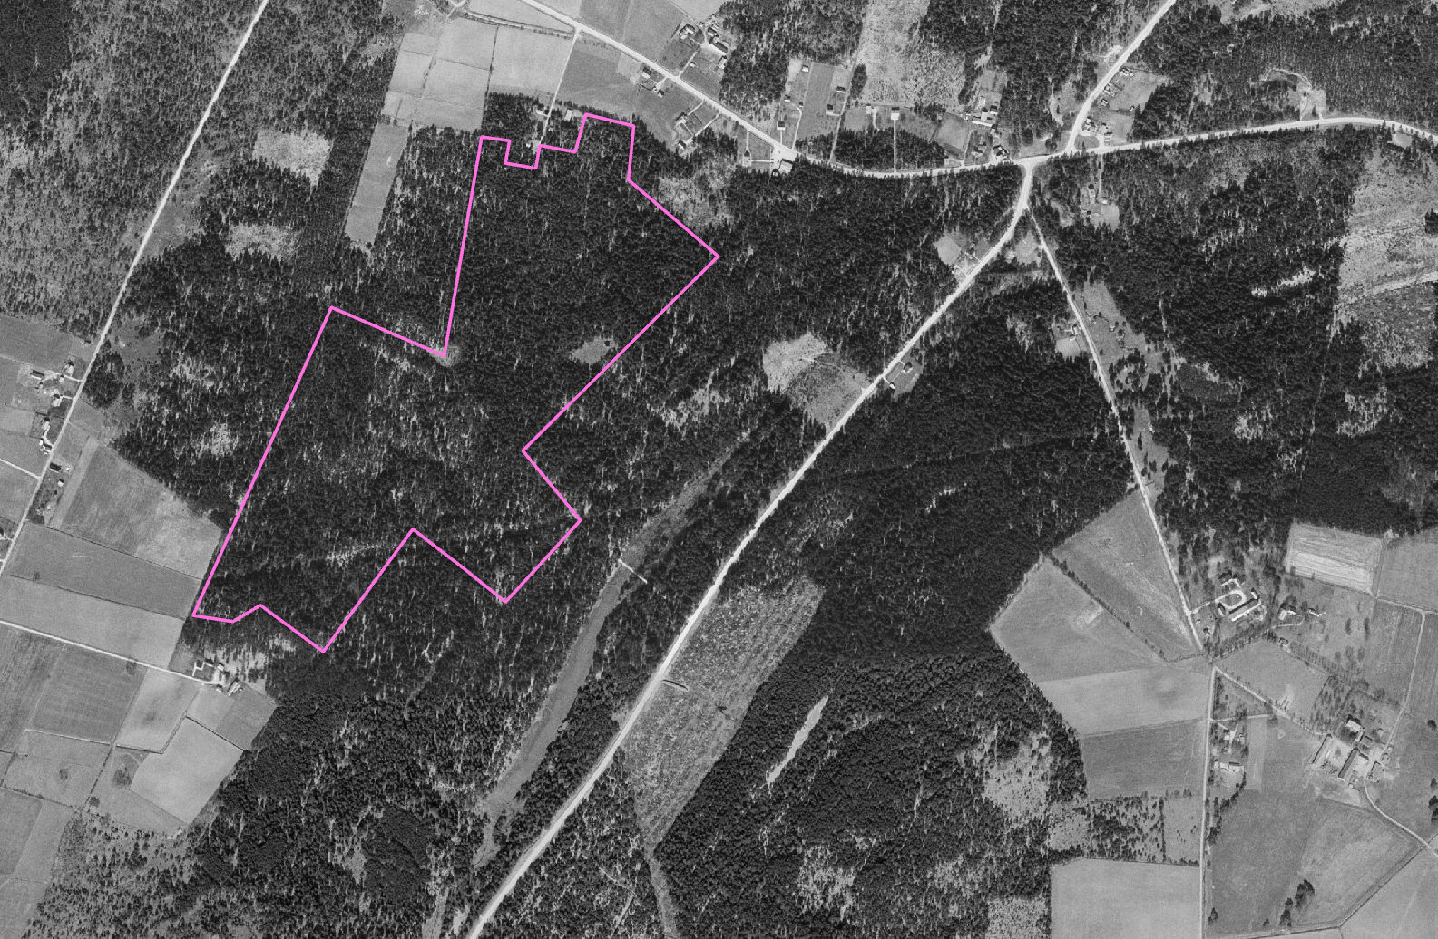
Figur 7: Flygfotot från 1974 visar att skogen verkar varit mer öppen. Reservatets gränser inritade med lila färg. © Lantmäteriet. © Länsstyrelsen i Gotlands län.

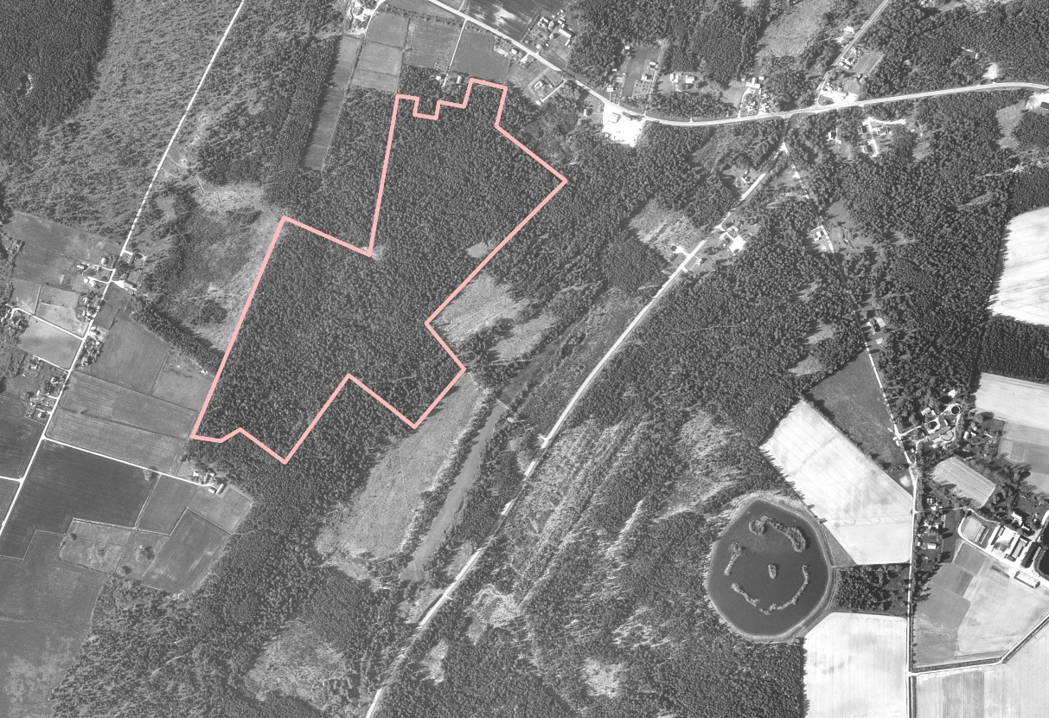
Figur 8: Flygfotot från 1995 visar att skogen nu slutit sig. Efter 1995 har ingen ändring av skogstäckningen skett inom reservatet till dagens datum. Reservatets gränser inritade med rosa färg. © Lantmäteriet. © Länsstyrelsen i Gotlands län.

Geologi och hydrologi
Bergrunden i reservatet utgörs av lagrad kalksten. Jordarten i reservatet är moränlera eller lerig morän i större delen av reservatet, förutom en bit i öster som står på postglacial sand. Vägen öster om reservatet går på en gammal strandvall.

Höjdmodellen i figur 9 visar att området är flackt med vissa mer eller mindre diffusa diken. I öster sluttar området relativt brant. Markfuktighetsdata från Skogsstyrelsen visar att skogen är mycket fuktig.

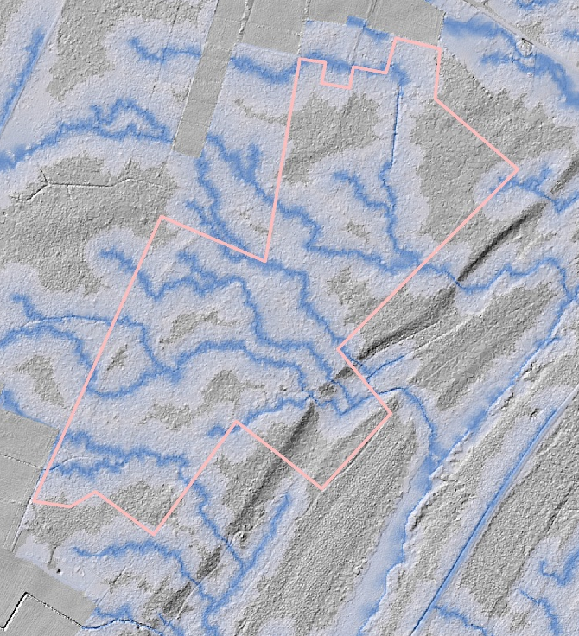
Figur 9: Höjdmodell över reservatet visar att reservatet är relativt flackt. I öster, delvis i reservatet, sluttar området relativt brant. Blå linjer är markfuktighetsdata från Skogsstyrelsen. Reservatets gränser inritade med rosa färg

Sociala värden
Utanför reservatet i öster finns en välbesökt stig. Skogens norra delar är relativt lättvandrad med stigar saknas. De södra delarna är bitvis svårgångna. Blötare partier finns.

2. Skötselområden med bevarandemål och åtgärder

Generella riktlinjer
Alla åtgärder ska göras med försiktighet så att markskador inte uppkommer.

Det övergripande målet med skötseln är att bevara den äldre barrskogen. För att hindra den pågående igenväxningen av skogen och behöver reservatet skötas med röjning, plockhuggning och extensivt bete. För att minska igenväxningen av rikkärret behöver det röjas och betas.

Stängsling och bete
Historiskt har området betats, enligt uppgift övergavs betet under 1970-talet, i de södra delarna övergavs betet på 1980-talet. Rester av taggtrådstängsel i fastighetsgränserna finns kvar i området. Fodervärde finns kvar i området, särskilt i den södra delen. Bete av marken bidrar till att bibehålla skogens öppna karaktär. Marksvampsfloran som finns i området gynnas av extensivt tramp från betesdjur.

Tillskottsutfodring får utföras som en övergångsutfodring under två veckor efter betespåsläpp på våren och under två veckor innan installning på hösten. Tillskottsutfodring tillför näring till marken på liknande sätt som gödsling och kan medföra att känsliga arter försvinner. Nya arter kan oavsiktligt introduceras via frön i fodret.

Förslagsvis nyttjas hela reservatet som en stor betesfålla, men fållindelning kan användas vid behov. Bete ska ske så att naturvärdena bevaras, trampskador i rikkärret ska undvikas.

Främmande och invasiva arter
Inom naturreservatet ska eventuell almsjuka hanteras enligt de senaste beprövade metoderna för förebyggande, begränsning och bekämpning. Det innebär i dagsläget att almsjuka träd får fällas och att bekämpningsmedel får användas för att döda av almstubbarna och kvarvarande almsjukesvamp i rötterna

Inom reservatet finns berberis och liguster som är främmande och invasiva för Gotland. Effektiv metod för bekämpning finns för tillfället inte.

I framtiden får andra riktade skötselåtgärder genomföras mot almsjukan om ny kunskap visar på bättre metoder. Detta gäller även berberis och liguster samt om andra invasiva arter upptäcks i reservatet än de som nämns i denna skötselplan. Beslutet om naturreservat tillåter att beprövade metoder i syfte att bekämpa invasiva arter används.

Tillgänglighet och friluftsliv
Naturreservatet nås med en kort promenad från intilliggande bilväg. En parkeringsyta med plats för två-tre bilar kan etableras i närheten av väg 623. Ytan ska hållas öppen och en skylt med information om reservatet ska sättas upp i anslutning till parkeringen. Reservatet kan även nås via kollektivtrafik via två hållplatser längs väg 147.

Utanför reservatet finns en välanvänd stig. Stora delar av reservatets norra del är öppet och relativt lättgånget. Reservatets föreskrifter tillåter framtida anläggande av stigar genom reservatet vilket kan att öka tillgängligheten för friluftslivet. Om stigar anläggs ska stättor placeras på strategiska platser för att göra eventuella beteshagar tillgänglig för besökare.

Skötselområden
Reservatet är indelat i 3 skötselområden. Avgränsningen av skötselområdena framgår av skötselkartan figur 10.

Skötselområdena är:
- Öppna våtmarker (rikkärr och agkärr)
- Barrskog (taiga)
- Blivande skogsbete

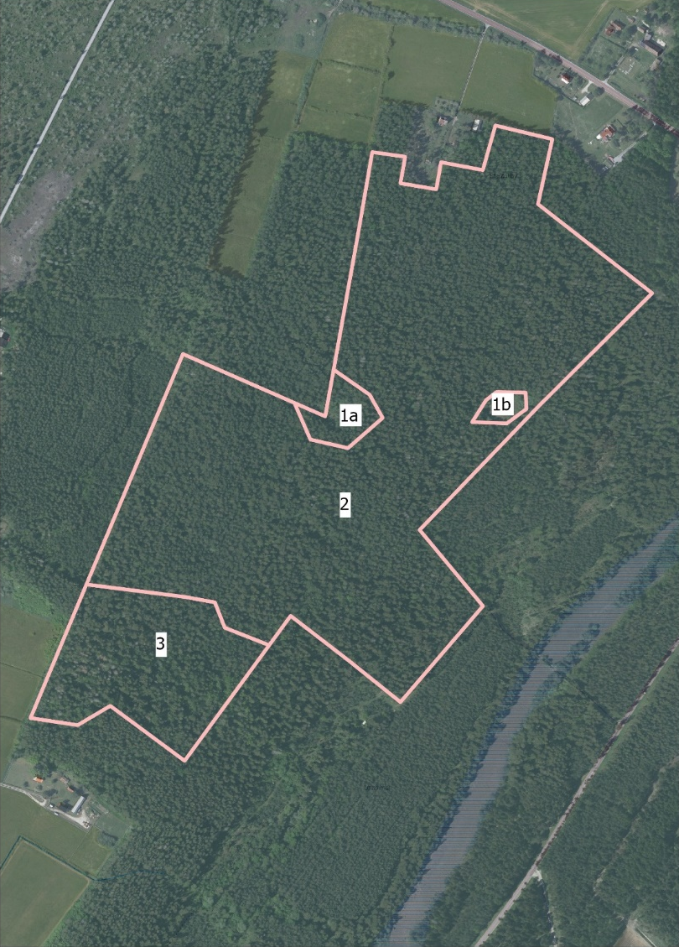
Fig. 10. Skötselområden i Lilla Hellvis naturreservat. 1a rikkärr, 1b agkärr, 2 barrskog (taiga), 3 blivande skogsbete.

Skötselområde 1. Öppna våtmarker; Rikkärr och agkärr (ca 0,8 hektar)

Beskrivning
Skötselområdet består av ett delvist igenväxt rikkärr (delområde 1a) i reservatets västra kant och ett agkärr (delområde 1b) i öster. Båda våtmarkerna avvattnas med diken. Agkärret omges av uppväxande yngre lövträd.

Inom rikkärret förekommer riklig tuvbildning av blåtåtel och mellan tuvorna förekommer rikligt med levermossor. Utspritt över de öppna ytorna förekommer mycket kärrknipprot och en del brudsporre. Rikkärret är under kraftig igenväxning av sly. Här finns behov av restaurering i form av naturvårdshuggningar och -röjningar. För att fortsätta hålla kärret öppet finns behov hävd i form av bete och/eller slåtter.

Bevarandemål
Målet är att de centrala delarna av rikärret i reservatets västra kant ska utvecklas till ett öppet rikkärr. Skogen ska ”backas” så att kärren kan återfå och bibehålla sin ursprunglig areal. Även agkkärrets bryn öppnas upp genom att buskar och träd som omger det röjs försiktigt. En flikig brynstruktur eftersträvas då det skapar goda förutsättningar för arter knutna till brynmiljöer

För båda kärret bör en utredning av de hydrologiska förhållandena göras för att se över och eventuellt återställa hydrologin.

Skötselåtgärder
- Röjning av inväxande träd och buskar i rikkärret, engångsåtgärd och sedan återkommande vid behov.
- Eventuell tuvbearbetning och fräsning av tuvor i rikkärret för att underlätta framtida skötsel.
- Försiktig röjning av agkärrets bryn.
- Bete, betet ska ske så att trampskador i rikkärret undviks. Eventuell slåtter av agkärr och rikkärr vid behov.
- Efter översyn och utredning av områdets hydrologi läggs vattenförande diken igen där det är möjligt för att återställa kärrens hydrologi.
- Rester av äldre stängselrester tas bort i rikkärret.

Skötselområde 2. Barrskog (ca 23 hektar)

Beskrivning
Området består av en kalkbarrskog på sand med äldre tallar och granar samt sumpskog. Inslag av lövträd finns. Trädskiktet är av hög ålder. Död ved förekommer i måttlig mängd men förväntas öka när äldre granar dör.

Bevarandemål
Målbilden är en kalkbarrskog med träd i flera åldrar. Här ska finnas ett rikt inslag gamla träd, gynnsam tillgång död ved som torrakor och lågor. Skogens nuvarande struktur av luckighet ska bevaras. Skogen ska skötas så att miljöerna inte växer igen.

I blöta förhållanden ska skogen ha goda förutsättningar att utveckla sumpskogskaraktär med socklar.

Skötselåtgärder
- Röjning av inväxande träd och buskar ska ske i hela skogen. Efter avslutade röjningsåtgärder tar en löpande skötsel vid för att bibehålla målbilden. Vid röjning sparas senvuxna äldre lövträd.
- Plockhuggning på sikt för att bibehålla skogens öppna karaktär. Vid huggningar utgå från befintliga gläntor och utvidga dem.
- Extensivt bete för att bibehålla skogens öppna karaktär och förhindra igenväxning.
- Död ved som är i vägen för betet flyttas i första hand åt sidan eller till högar för att öka framkomligheten för betesdjuren. I andra hand förs den döda veden ut ur område. Lågor som under lång tid legat i skogen ska ligga kvar.
- Efter översyn och utredning av områdets hydrologi kan vattenförande diken läggas igen där det är möjligt.
- Rester av äldre stängselrester tas bort

Skötselområde 3 . Blivande skogsbete (ca 4 hektar)

Beskrivning
Området består av en sandbarrskog, mellan de torrare områdena finns blötare sumpskog. Lövinslaget är högre här än i skötselområde 2. I området finns flertalet hasselbuketter. Inslaget av lundalm är högt.

Bevarandemål
Målet är att återskapa ett varierat och luckigt skogsbete med mindre och större gläntor. Här ska finnas träd i flera åldrar med ett rikt inslag av äldre träd. I området finns måttligt med död ved. I blöta förhållanden ska skogen ha goda förutsättningar att utveckla sumpskogskaraktär med socklar. Lundalm ska finnas i området.

Skötselåtgärder
- Röjning av inväxande träd och buskar ska ske i hela skogen. Efter avslutade röjningsåtgärder tar en löpande skötsel vid för att bibehålla målbilden. Vid röjning sparas senvuxna äldre lövträd. Vid röjning och huggning ska även hänsyn tas till lundalmen i området.
- Plockhuggning på sikt för att bibehålla skogens öppna karaktär. Huggningar utgår från befintliga gläntor och utvidga dem.
- Stängsling och bete för att återskapa och bibehålla skogens öppna karaktär och förhindra igenväxning.
- Efter översyn och utredning av områdets hydrologi kan vattenförande diken läggas igen där det är möjligt.
- Död ved som är i vägen för betet flyttas eller läggs på hög i första hand, i andra hand förs veden ut ur området. Lågor som under lång tid legat i skogen ska ligga kvar.
- Rester av äldre stängselrester tas bort

3. Information
Information om reservatet ska finnas på informationstavlor i och i anslutning till reservatet samt på länsstyrelsens hemsida och på Naturvårdsverkets sida ”skyddad natur”.

4. Bränder och brandbekämpning
Bränder inom naturreservatet ska släckas enligt gällande lagar. Släckningsarbete sker i försiktighet i samråd med reservatsförvaltaren.

5. Jakt
Rätten till jakt inom reservatet inskränks inte av reservatsbeslutet. Jaktutövandet får dock inte ske i strid med reservatsbestämmelser eller skötselplan.

6. Förvaltning och tillsyn
Länsstyrelsen har det övergripande ansvaret för förvaltningen av naturreservat i länet. Länsstyrelsen har ansvar för att skötseln i reservatet följer fastställd skötselplan. Länsstyrelsen har även den operativa tillsynen i naturreservat enligt 26 kapitlet miljöbalken. Det innebär att länsstyrelsen ska övervaka att föreskrifter samt eventuellt givna dispenser och tillstånd följs.

Länsstyrelsen kan teckna avtal med markägare eller annan part för utförandet av bevarande- och skötselåtgärder och/eller tillsyn. Virke eller avverkningsrester som genereras av naturvårdande skötselåtgärder, och som inte av naturvårdsskäl bör lämnas på platsen, får tillvaratas av markägaren. Vad som gäller för respektive skötselområde anges i skötselplanen.

7. Markering av reservatets gräns
Reservatsgränsen ska utmärkas enligt svensk standard (SIS 03 15 22) och Naturvårdsverkets anvisningar (Naturvårdsverkets handbok ”Att skylta skyddad natur”, s 88-101).

8. Dokumentation och uppföljning
Dokumentation och övervakning ska ske i enlighet med det program som beskrivs i Naturvårdsverkets rapport ”Uppföljning av skyddade områden i Sverige”.
Länsstyrelsen ansvarar för dokumentation och uppföljning av skötselåtgärder och har det övergripande ansvaret för uppföljning och utvärdering av syften, bevarandemål samt gynnsam bevarandestatus.

9. Revidering av skötselplan
En översyn av skötselplan bör göras inom 20 år för att bedöma behovet av en revidering av planen.

10. Sammanfattning och prioritering av skötselåtgärder
Denna sammanfattning utgör underlag och stöd för förvaltaren vid planering av åtgärder såväl lokalt i Lilla Hellvis naturreservat som regionalt i länet. De ekonomiska resurserna utgör en begränsande faktor för verksamheten, vilket innebär att förvaltaren måste prioritera mellan åtgärder i länets alla reservat. Ansvarig för åtgärden är länsstyrelsen om inget annat anges.

1 är högst prioritet, 2 och 3 prioriteras lägre.

Prioritet 1
- Utmärkning av reservatsgräns (engångsåtgärd).
- Uppsättning av informationstavlor och information på länsstyrelsens hemsida.
- Framhuggning av ett skogsbete i skötselområde 3
- Stängsling och återförande av bete i skötselområde 3
- Borttagning av äldre stängselrester i hela reservatet.

Prioritet 2:
- Naturvårdsinriktade huggningar och röjningar i hela reservatet, en första åtgärd sedan löpande vid behov.
- Stängsling och återinförande av bete i skötselområde 1 och 2.

Prioritet 3:
- Uppföljning av reservatet
- Hydrologisk återställning där möjligt
- Anläggande av stigar inom området

11. Kartunderlag
Samtliga kartor i skötselplanen är © Länsstyrelsen, Naturvårdsverket, Lantmäteriet, NVDB, ESRI Inc, RAÄ, SGU, SMHI, SVO, SCB, SJV, FM, Bergsstaten, SLU.

12. Litteraturlista
ArtDatabanken. 2015. Rödlistade arter i Sverige 2020. Artdatabanken SLU, Uppsala.
Länsstyrelsen i Gotlands län. 2006. Strategi för formellt skydd av skog i Gotlands län.
Naturvårdsverket. 2003. Att skylta skyddad natur – en vägledning om skyltar, foldrar, vägvisning, gränsmarkering och Internet.
Naturvårdsverket. 2010. Uppföljning av skyddade områden i Sverige. Rapport 6379.
Martinsson, M. 2008 Rikkärr på Gotland Länsstyrelsen Gotlands län. Rapporter om natur och miljö – nr 2008:2
Naturvårdsverket och Skogsstyrelsen. 2017. Nationell strategi för formellt skydd av skog – reviderad version 2017.
Nitare, J. (2019) Skyddsvärd skog: naturvårdsarter och andra kriterier för naturvärdesbedömning. Skogsstyrelsens förlag, Jönköping.

Redogörelse av inkomna synpunkter på beslut och skötselplan

Skogsstyrelsen
Skogsstyrelsen förordar att området får ett permanent skydd som naturreservat. Områdets skogar har höga natur - kultur - och sociala värden vilket väl motiverar att området skyddas som naturreservat. Skötselplan och beslutshandlingar är väl motiverade och Skogsstyrelsen har inga övriga synpunkter.
Länsstyrelsens bemötande: Inget bemötande krävs

Region Gotland
Region Gotland tillstyrker förslaget till bildande av naturreservatet Lilla Hellvis.

Planarbeten i närheten av reservatet
Inga befintliga planeringsinriktningar som riskerar att försvåras med anledning av bildandet av naturreservatet. Reservatet angränsar dock till området som föreslås för småhusbebyggelse. Efter naturvärdesinventering har det visat sig att höga naturvärden finns i delar av denna fastighet varför det är oklart om hela fastigheten kommer att bebyggas enligt förslag som finns.
I övrigt är flertalet detaljplaner på gång i området runt Krampboboden. Tillgången på skyddad skog på nära avstånd kan utgöra ett mervärde för befintliga som kommande boenden.
Länsstyrelsens bemötande: Länsstyrelsen kan i framtiden vara intresserad att utvidga naturreservatet med de marker som inte kan bebyggas i pågående planprocess och som är klassade som högsta naturvärde. Länsstyrelsen ser att det skulle förstärka friluftslivsvärdena i reservatet. Det beror dock på om markägaren är intresserad av att bilda naturreservat på de delarna. Detta behandlas dock inte i denna process.
Enligt föreskrifterna får stigar anläggas inom reservatet, vilket kan, som regionen säger, utgöra ett mervärde för de boende i området nu och i framtiden.

Markägare inom reservatet

Allmänt
Bör tydliggöras att det inte är hela fastigheten Fole Lilla Hellvis som ingår i reservatet.
Länsstyrelsens bemötande: I beslutet förtydligas det att det är en större del av Lilla Hellvis 1:7 som ingår i reservatet.

Lundalm
I beslutet står det att ”I områdets södra delar ökar inslaget av lövträd och här finns även ett rikt bestånd av det rödlistade trädet lundalm.” Finns lundalm inom reservatets gränser eller avses beståndet söder om reservatsgränsen?
Länsstyrelsens bemötande: Den största delen av lundalmsbeståndet finns utanför reservatets gränser, men det finns även lundalm i de södra delarna av reservatet

Skötselplan
Enligt uppgifter som markägaren fått när denne köpte sin skog 2019 så pågick bete i skogen en bit in på 1980-talet.
Mycket riktigt finns stängselrester i form av taggtråd kvar i fastighetsgräns. Kommer det att plockas bort?
Länsstyrelsens bemötande: Uppgifter ändras till att bete bedrevs fram till 1980-talet i de södra delarna. I norra delarna av reservatet har länsstyrelsen fått uppgift på att bete bedrevs in på 1970-talet. I naturen märks även att de södra delarna varit betade längre tid, dessa delar är nu delvis satta som skogsbete.
Skriver in att taggtråd ska tas bort som en skötselåtgärd.

Trafikverket
Har ingen erinran mot att reservatet inrättas.
Länsstyrelsens bemötande: Inget bemötande krävs

Uppsala universitet
Uppsala universitet avstår från att lämna yttrande på grund av allt för kort remisstid.
Länsstyrelsens bemötande: Remisstid för reservatet var från 30 maj till 2 juli 2024, enligt förordningen om områdesskydd får tiden för yttrande inte sättas kortare än en månad. Universitet är inte en av de lagstiftade remissinsatserna enligt förordningen utan har anmält intresse att få samtliga remisser rörande naturreservat. Universitetet fick möjlighet att yttra sig till 12 augusti efter begäran. Ingen ytterligare förlängning av remisstiden kunde medges på grund av uppsatta mål för handläggning.

Gotlands botaniska förening
Föreningen anser att områdets naturvärden väl motiverar att ett naturreservat kan bildas och tillstyrker därför bildadet av Lilla Hellvis naturreservat.

Arter inom reservatet
Kända naturvärden i reservatet består främst av sällsynta, rödlistade svampar av vilka flera är internationellt sällsynta. (föreningen nämner särskilt svartgröns spindling, gulsträngad fagerspindling och äggspindling vilka alla är upptagna på den globala rödlistan.) Spillkråka har rapporterats öster om reservatet och bedöms av föreningen ha förutsättningar att finnas inom reservatet. Föreningen skriver att 26 rödlistade arter finns inom reservatet varav 9 tillhör kategorin nära hotad. Föreningen bifogar en lista över dokumenterade arter i reservatet. Föreningen anser att en artlista över skyddsvärda arter bör bifogas beslutet.
Områdets funga bör framhävas tydligare i skötselplanen då området hyser svampar som är unika för Gotland. De tre internationellt rödlistade svamparna (svartgrön spindling Cortinarius atrovirens (VU), gulsträngad fagerspindling Cortinarius haasii (VU) och ägg-spindling Cortinarius meinhardii (NT) bör särskilt framhävas. Även de rika förekomsterna av trädstammar klädda med murgröna bör framhållas.
Länsstyrelsens bemötande: ett beslut om reservat ska gälla länge, kunskapen om kända arter inom området kan dock bli inaktuell inom bara något år, i beslut och skötselplan hänvisas till artportalen för mer aktuell artinformation.
Fungan framhävs i reservatet i skötselplanen där det står att det inom området finns ett stort antal rödlistade och naturvårdsintressanta arter. Narrspindlingen lyfts upp som exempel då den enbart är känd från Gotland. Förekomst av murgröna på stammarna skrivs in under rubriken "allmänt”.

Bete
Djurslag för bete bör anges i skötselplanen. Föreningen anser att bete inte bör ske med för tunga djurslag, det gäller särskilt i de fuktigare delarna söderut. Får bör unvikas då de har en förmåga att minska antalet fruktkroppar för svamp drastiskt
Länsstyrelsens bemötande: Betet inom reservatet ska ske så att naturvärdena bevaras, hur betet i detalj ska gå till är en fråga för förvaltningens planering. Ingen ändring av beslut och skötselplan görs med avseende på remissvaret.

Våtmarkerna
Avvattnade diken till våtmarkerna bör läggas igen för att behålla vattnet. Föreningen besökte området 11 juni och då var båda våtmarkerna torra.
Länsstyrelsens bemötande: Reservatsbeslut medger att diken får läggas igen, dock behöver en utredning göras så att inte mark utanför reservatet påverkas negativt av åtgärden. Ingen ändring av beslut och skötselplan görs med avseende på remissvaret.

Skötsel av markerna
Vid eventuella röjningar sparas de träd som hyser murgröna längs stammarna.
Länsstyrelsens bemötande: Murgrönan är ingen rödlistad art, däremot kan det vara fint med murgröna längs stammarna ur ett estetiskt perspektiv. Murgröna högt upp längs trädstammen indikerar även att trädet växt under en längre tid. Enligt skötselplanen ska det inom område 2 finnas ett rikt inslag av äldre träd. Ingen ändring av beslut och skötselplan görs med avseende på remissvaret.

Lundalm
Då röjning ska ske i område med lundalm (skötselområde 3) är det viktigt att alla utrustning descinficeras innan användning i området för att förhindra spridning av almsjuka.
Länsstyrelsens bemötande: I beslut och skötselplan beskrivs att åtgärder för att förhindra spridning av invasiva arter och patogener får ske. Almsjuka ses som en invasiv patogen och får bekämpas enligt beprövade metoder. För bekämpning av almsjuka innebär det även att verktyg descinficeras vid åtgärder.

Ytterligare inventeringar
Flera organismgrupper saknar fynd eller är bristfälligt kända inom det blivande naturreservatet. Det gäller särskilt insekter, fåglar, mossor och lavar. Inventering av dessa grupper bör prioriteras.
Länsstyrelsens bemötande: Naturvärdena inom området är tillräckligt kända för att motivera att området blir ett naturreservat. Om nya arter som inte gynnas av den föreslagna skötseln upptäcks ger det upphov till att skötselplan och beslut behöver revideras, detta är dock en fråga för framtiden. Ingen ändring av beslut och skötselplan görs med avseende på remissvaret.

Naturskyddsföreningen Gotland
Förslaget att bilda naturreservat på det aktuella området Lilla Hellvis i Fole, daterat med tillhörande skötselplan är väl motiverat och utformat. Området hyser utan tvivel höga naturvärden. För att dessa ska bibehållas och utvecklas krävs skötsel i enlighet med vad som formulerats i förslaget till skötselplan.

Betet inom reservatet
Vad gäller bete bör det utformas på rätt sätt. Fel typ av djur och fel betestryck vid fel tidpunkt kan vara förödande för naturvärdena. Tyngre nöt inte lämpliga inom området. området är bitvis vått vilket ökar risken för trampskador inom området. Beredskap måste finnas för att vatten till djuren ska finnas i torrare perioder.
Länsstyrelsens bemötande: Bete inom reservatet ska ske så att naturvärdena bevaras, hur betet i detalj ska gå till är en fråga för förvaltningens planering. Ingen ändring av beslut och skötselplan görs med avseende på remissvaret.

Stängselrester
Taggtråd behöver saneras innan ny stängsling sker för att djuren inte ska skada sig. Åtgärden bör vara prio 1
Länsstyrelsens bemötande: I skötselplanen skrivs in att taggtråd i fastighetsgränser ska tas bort som en skötselåtgärd prio 1. Se även bemötandet till markägare gällande samma fråga ovan.

Friluftslivsanordningar
Föreningen noterar att området inte föreslås göra mer besöksvanligt än vad det är. området är inte av karaktären att besökare lockas dit. Naturentusiaster hittar dit ändå. Åtgärden att anlägga stigar bör därmed tas bort.
Länsstyrelsens bemötande: Reservatet ligger i ett område där flertalet detaljplaner planeras. Reservatet kan därmed bli ett strövområde för närboende i området. Åtgärden att anlägga stigar får därmed stå kvar. Ingen ändring av beslut och skötselplan görs med avseende på remissvaret.

Jaktkritikerna

Jakt inom reservatet
Jaktkritikerna menar att då syftet med naturreservatet är att bevara biologisk mångfald bör jakt i området förbjudas. Att bevara den biologiska mångfalden går inte ihop med att jakt tillåts. Besökare ska kunna uppleva naturreservatet utan att mötas av jägare med vapen och skällandet av jakthundar. Enligt IPDES (the Intergovernmental Science-Policy Platform on Biodiversity and Ecosystem Services) rapport från maj 2019 är överexploatering av mark och vatten samt jakt en del i förlusten av biologisk mångfald.
Länsstyrelsens bemötande: Bildandet av naturreservat är ett sätt att bevara naturmiljöer från den negativa spiral av massutdöende och förlust av biologisk mångfald som vi befinner oss i. Jakt regleras av jaktlagstiftningen. Den jakt som bedrivs inom reservatet sker på arter som inte är rödlistade. Länsstyrelsen anser att ingen ytterligare inskränkning av jakten behövs för att uppfylla reservatets syfte som i detta fall är att bevara ett skogsekosystem med dess ingående höga naturvärden. Ingen ändring av beslut och skötselplan görs med avseende på remissvaret.

Du kan överklaga beslutet
Om du inte är nöjd med länsstyrelsens beslut, kan du skriftligen överklaga beslutet hos regeringen.

Hur överklagar jag beslutet?
Länsstyrelsen måste pröva att överklagandet har kommit in i rätt tid, innan det skickas vidare tillsammans med handlingarna i ärendet. Därför ska du lämna eller skicka din skriftliga överklagan till Länsstyrelsen i Gotlands län antingen via e-post; gotland@lansstyrelsen.se, eller med post; Länsstyrelsen i Gotlands län, 621 85 Visby.

Tiden för överklagande
Ditt överklagande måste ha kommit in till länsstyrelsen inom tre veckor från den dag du fick del av beslutet. Om det kommer in senare kan överklagandet inte prövas. I ditt överklagande kan du be att få ytterligare tid till att utveckla dina synpunkter och skälen till att du överklagar. Sedan är det regeringen som beslutar om tiden kan förlängas.
Parter som företräder det allmänna ska ha kommit in med sitt överklagande inom tre veckor från den dag då beslutet meddelades.

Ditt överklagande ska innehålla
- vilket beslut som överklagas, beslutets datum och diarienummer,
- hur du vill att beslutet ska ändras, samt
- varför du anser att länsstyrelsens beslut är felaktigt.
Om du har handlingar som du anser stödjer din överklagan så bör du bifoga kopior på dessa. Kontakta länsstyrelsen i förväg om du behöver bifoga filer som är större än 15 MB via e-post.

Ombud
Om du anlitar ett ombud som sköter överklagandet åt dig ska ombudet underteckna skrivelsen, bifoga en fullmakt i original från dig samt uppge sitt eget namn, adress och telefonnummer.

Behöver du veta mer?
Har du ytterligare frågor kan du kontakta länsstyrelsen via e-post, gotland@lansstyrelsen.se. eller via växeltelefonnummer 010-223 90 00. Ange diarienummer 4215-2018

